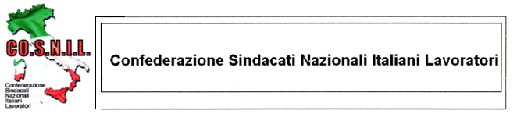

Cosnil Confederazione Sindacati Italiani Lavoratori – Casella Postale 82 – 10135 Torino
Tel. e Fax. 011346601 Cell. 320 9478840 – Email: cosnil@libero.it
Url. http://www.cosnil.it

